



Nummer 20+21
Stand: 21.05.2008



Für Leser der online-Ausgabe des MB:
Halten Sie die Strg-Taste gedrückt und klicken in der Übersicht auf die gewünschte Seitenzahl, danach gelangen Sie direkt zur entsprechende Stelle im word-Dokument.

- Terminkalender | → | Seite 3
- Rechtsmittelbelehrung | → | Seite 4

- Mitteilungen / Infos:
- Mitteilungen Präsidium | → | Seite 5
- Mitteilungen GS, Öffentlichkeitsbeauftr., Passstelle | → | Seite 8
- Mitteilungen allgemein | → | -
- Mitteilungen Männer | → | Seite 9
- Mitteilungen Frauen | → | Seite 10
- Mitteilungen männliche Jugend & Spielfeste | → | -
- Mitteilungen weibliche Jugend | → | -
- Mitteilungen Auswahltraining | → | -
- Mitteilungen Stützpunkttraining | → | Seite 11
- Mitteilungen Schiedsrichter | → | Seite 13

- Urteile:
- VG- & VSG-Urteile | → | -
- Instanzenbescheide: Männer | → | -
- Instanzenbescheide: Frauen | → | -
- Instanzenbescheide: männliche Jugend & Spielfeste | → | -
- Instanzenbescheide: weibliche Jugend | → | -
- Instanzenbescheide: Schiedsrichter | → | -
- Sammelbescheide für fehlende Spielausweise | → | Seite 14
- vorläufige Sperren | → | -

- Mannschaftsabmeldungen | → | -
- Spielverlegungen | → | -

- Sonstiges | → | Seite 18
- Wichtige Adressen | → | -
- Impressum | → | Seite 21



Der komplette Terminkalender kann auf der PfHV-Homepage heruntergeladen werden:
http://www.pfhv.de/html/Service/Terminkalender.htm

Termin |  | von | bis | Veranstaltung (Pfälzer Handball-Verband)
Mo | 26.05.08 | 17:30 | 20:00 | Auswahltraining w94 (LLZ Haßloch)
Di | 27.05.08 | 19:00 |  | Lauftreff in Schwegenheim
Mi | 28.05.08 | 18:00 | 21:00 | Schiri-Crash-Kurs (LLZ Haßloch)
Mi | 28.05.08 | 17:30 |  | Auswahltraining m93 (LLZ Haßloch)
Do | 29.05.08 | 19:00 |  | Lauftreff in Landau (Stadion)
Fr | 30.05.08 | 17:00 |  | Auswahltraining w93 mit Übernachtung (LLZ Haßloch)
Sa | 31.05.08 | 17:00 |  | Auswahltraining w93 (LLZ Haßloch)
So | 01.06.08 | 08:00 | 19:00 | m93 Turnier in Vallendar
So | 01.06.08 | 08:00 | 19:00 | w94 Turnier in Vallendar
Mo | 02.06.08 | 17:00 | 20:00 | Auswahltraining w93 (LLZ Haßloch)
Mi | 04.06.08 | 17:30 |  | Auswahltraining m94 (LLZ Haßloch)
Mi | 04.06.08 | 17:00 | 20:00 | Veranst. z. Lizenzverlängerung - Aquajogging Salinarium DÜW
Sa | 07.06.08 |  |  | m 94 Sichtung SP männlich Nord (Rheinberghalle Kuhardt)
Sa | 07.06.08 | 09:00 | 13:00 | m 94 Sichtung SP männlich Mitte (Rheinberghalle Kuhardt)
Sa | 07.06.08 | 09:00 | 13:00 | m 94 Sichtung SP männlich Süd (Rheinberghalle Kuhardt)
Mo | 09.06.08 | 17:30 | 20:00 | Auswahltraining w94 (LLZ Haßloch)
Mi | 11.06.08 | 17:30 |  | Auswahltraining m93 (LLZ Haßloch)
Sa | 14.06.08 | 09:00 | 13:00 | w 95 Sichtung SP weiblich Nord (VTV-Halle Mundenheim)
Sa | 14.06.08 |  |  | w 95 Sichtung SP weiblich Süd (N.N.)
Sa | 14.06.08 |  |  | w 95 Sichtung SP weiblich West (VTV-Halle Mundenheim)
Sa | 14.06.08 | 11:00 |  | Grenzlandpokal Bingen/Ingelheim
So | 15.06.08 |  | 17:00 | Grenzlandpokal Bingen/Ingelheim
Mo | 16.06.08 | 18:00 | 21:00 | Schiri-Crash-Kurs (LLZ Haßloch)
Fr | 19.09.08 | 18:00 | 21:00 | Schiri-Crash-Kurs (LLZ Haßloch)
Do | 11.09.08 | 18:00 | 21:30 | Veranst.z.Lizenzverlängerung - Mannschaftsführung (LLZ Haßloch)
Do | 11.09.08 | 18:00 | 21:30 | Ausbildung Jugendtrainer (LLZ Haßloch)



- Gegen alle Sportinstanzenbescheide in diesem MB ist innerhalb von 14 Tagen nach Zustellung [maßg. ist das Datum des Poststempels bzw. § 23 (3) RO] gebührenfreier doch kosten-pflichtiger Einspruch zum Vorsitzenden des VSG möglich.

- Gegen Urteile des VSG ist innerhalb von 14 Tagen nach Zustellung [maßg. siehe 1.] Berufung zum VG-Vorsitzenden möglich.

- Gegen Urteile des Verbandsgerichtes ist innerhalb von 14 Tagen nach Zustellung [maßg.s.1.] wahlweise Revision zum Vorsitzenden des DHB-Bundesgerichtes oder des SWHV-Verbandsgerichtes möglich. Die Revision ist innerhalb von 14 Tagen nach Veröffentlichung (Datum des Mitteilungsblattes) an den Vorsitzenden des angerufenen Gerichts zu richten. Die Anschriften der amtierenden Vorsitzenden sind unter den Tel.Nr. 0231 - 911910 (DHB) bzw. 069 - 6789215 (SWHV) zu erfragen.

Für alle Einsprüche, Berufungen und Revisionen gilt....

Die entsprechenden Schriften sind 5-fach vorzulegen, von einem Vor-standsmitglied und dem Abteilungsleiter zu unterzeichnen. Name und Funktion des jeweiligen Unterzeichnenden müssen in Druckschrift ver-merkt sein. Sie müssen einen Antrag enthalten, der eine durchführbare Entscheidung ermöglicht. Der Nachweis über die Einzahlung von Gebühr und Auslagenvorschuß ist beizufügen. Die §§ 19 ff. RO und §§ 29 Ziffer 3 Absatz 2 RO sind zu beachten.

- Einsprüche gegen Entscheidungen der Sportinstanzen - EUR 0,00
- Rechtsbehelfe zum VSG - EUR 26,00
- Berufung zum PfHV – VG - EUR 50,00
- Revision zum BG DHB o. VG SWHV - siehe Rechtsmittelbelehrung

Geldstrafen, Gebühren, Unkosten aus Bescheiden und Urteilen sind
innerhalb von 14 Tagen auf ein PfHV - Konto zu überweisen!

Volksbank Speyer --- Nr. 43710 --- BLZ 54790000



Jugendqualifikationsspiele
Die Durchführungsbestimmungen, Gruppeneinteilungen und Spieltermine sind dauerhaft auf unserer Homepage installiert. Diese Seite wurde zuletzt am 13.5.2008 aktualisiert.

Meldung zur Jugend-Regionalliga
In der Altersklasse männlich B haben sich in der ersten Qualifikationsrunde die TSG Friesenheim und der TV Ruchheim für die Regionalliga qualifiziert. Die beiden Vereine werden gebeten den Meldebogen von der SWHV-Internetseite runterzuladen und umgehend ihre Meldung an den SWHV zu richten.

Mädelwartin
Da auf dem Verbandstag, mangels Kandidatur, keine Mädelwartin gewählt werden konnte, übt Christl Laubersheimer diese Funktion vorläufig geschäftsführend weiterhin aus.

Freundschaftsspiele (§ 73 SpO)
Freundschaftsspiele sind alle Spiele ohne Meisterschaftscharakter, egal wie sie benannt werden (z. B. Trainingsspiele, Vorbereitungsspiele, usw.). Sie sind vom Veranstalter (z. B. Heimverein) der Spielleitenden Stelle (Männerwart, Frauenwart, Jugendwart, Mädelwart) zehn Tage vorher schriftlich zu melden. Wenn Schiedsrichter des Veranstalters Spiele leiten sollen sind diese SR ebenfalls schriftlich an die Spielleitende Stelle zu melden.
Es ist unbedingt ein Spielbericht auszufüllen (§ 81 SpO) und an die Spielleitende Stelle zu senden.
Zur Sicherheit der Gastvereine werden alle angemeldeten Freundschaftsspiele auf der PfHV-Homepage veröffentlicht.

Spielgemeinschaft
Der ASV Arzheim ist aus der HSG Landau ausgetreten. Die HSG besteht nur noch aus den Vereinen TV Nussdorf, ASV Landau und TSG Godramstein. Ab der Saison 2008/2009 spielt sie unter der Bezeichnung HSG Nussdorf/Landau/Godramstein.

Mannschaftsmeldungen inklusive überregionale Spielklassen
(Stand: 20.5.2008)

Männer Frauen
SG Albersw/Hau/Ran. 2 + 2 Pokal 2 + 1 Pokal
SG Asselheim/Kinden 1 1
SG Assenheim/Danns 3 + 2 Pokal 1 + Res. + 1 Pokal
SC Bobenheim/Roxhe 1 + 1 Pokal 2 + Re. + 1 Pokal
SV Bornheim - 1 + 1 Pokal
TV Dahn 2 1
TV Dudenhofen 1 + 1 Pokal 2 + 1 Pokal
HSG Eckbachtal 2 + 1 Pokal 1 + 1 Pokal
TV Edigheim 2 + 1 Pokal 1 + 1 Pokal
TSG Eisenberg 1 + Res. + 1 Pokal 1
HSG Eppstein/Maxdo 2 + 1 Pokal 1 + 1 Pokal
HSC Frankenthal 1 + 1 Pokal 1 + 1 Pokal
TSG Friesenheim 4 + 1 Pokal (2. Ma.) 1 + 1 Pokal
TuS Göllheim 1 + Res. + 1 Pokal 1 + 1 Pokal
SKG Grethen 1 + 1 Pokal -
TV Hagenbach 2 + 1 Pokal -
TSG Haßloch 2 1
TuS Heiligenstein 1 + Res. + 1 Pokal 1
TV Herxheim 1 -
TV Hochdorf 2 + 1 Pokal -
TSV Iggelheim 2 + 2 Pokal -
1. FC Kaiserslautern 1 + 1 Pokal 1
TuS KL-Dansenberg 3 + 2 Pokal 1 + 1 Pokal
TSV Kandel 3 + 1 Pokal 2 + 1 Pokal
TV Kirrweiler 1 + Res. + 1 Pokal 1 + 1 Pokal
TSV Kuhardt 2 + 1 Pokal 1
TV Kusel - 1 + 1 Pokal
TV Lambsheim 1 + Res. + 1 Pokal 1
TuS Landstuhl 1 -
HSV Lingenfeld 1 + 1 Pokal 1 + 1 Pokal
SVF Ludwigshafen 2 + Res. + 1 Pokal 1 + 1 Pokal
SV Meckenheim 1 + 1 Pokal -
VTV Mundenheim 3 + 1 Pokal 1 + Res. + 1 Pokal
TSG Mutterstadt 3 + 1 Pokal 2 + 1 Pokal
TuS Neuhofen 2 + Res. 1 + Res. + 1 Pokal
TSG Neustadt 1 1 + 1 Pokal
FSG Niederfeld/Rhei - 1 + Res.
HSG Nußd/LD/Godra 1 1 + Res.
TV Offenbach 4 + 1 Pokal -
MSG Ogg/ASV LU 2 + Res. + 2 Pokal -
TB Oppau - 1
SG Ottersh/Bellh/Ze 3 + 1 Pokal 2 + 2 Pokal
TV Pirmasens 1 + 1 Pokal 1 + 1 Pokal
TV Ramstein 1 + 1 Pokal 1 + 1 Pokal
TV Rheingönheim 1 -
TS Rodalben 2 + 1 Pokal 2 + 1 Pokal
TV Ruchheim 2 + 2 Pokal 3 + Res. + 1 Pokal
TV Schifferstadt 1 + Res. + 1 Pokal 2 + 1 Pokal
TV Schwegenheim 1 + 1 Pokal 1
TSV Speyer 2 + Res. + 1 Pokal 1 + 1 Pokal
TV Thaleischweiler 2 + 1 Pokal 1
SG Waldfischbach 2 + 1 Pokal 1
TG Waldsee 3 + 1 Pokal 1 + Res. + 1 Pokal
SG Walsh/Ess/Rhodt 1 + 1 Pokal 1 + 1 Pokal
SG Wernersb/Annwe 3 + 1 Pokal 2 + 1 Pokal
TV Wörth 2 + 1 Pokal 2 + 1 Pokal
56/72

Ergebnis:
93 Männermannschaften + 10 Reservemannschaften
57 Frauenmannschaften + 8 Reservemannschaften
49 Männer-Pokalmannschaften
33 Frauen-Pokalmannschaften

Die Verein werden um Überprüfung gebeten und etwaige Unstimmigkeiten an die Geschäftsstelle zu melden.

|Josef Lerch|



TV Rodalben

Neue Adresse Jugendleiter:

Romuald Hirtle
Hauptstr. 141
66976 Rodalben

Gebühr: 5,00 euro

TuS Neuhofen
Neues Jugendleiter-Team:

Jugendleiter A-Jugend bis C-Jugend
Gregor Stuck
Rheinstr. 4
67141 Neuhofen
Tel. 06236-52621
E-Mail: gregor.stuck@web.de

Marcel Fischer
Kantstr. 4
67141 Neuhofen
Tel. 06236-53522
E-Mail: derquelle@web.de

Jugendleiter D-Jugend bis Minis
Gerard Delcroix
Wichenstr. 13
67141 Neuhofen
Tel. 06236-53186
E-Mail: gerard.delcroix@web.de

Spielleiterin
Sabine Volland

Gebühr: 5,00 euro

| Ursula Trapmann |



Meister in BZM 1 - VTV Mundenheim 2
und direkter Aufsteiger in VLM
Meister in BZM 2 - TV Dahn
und direkter Aufsteiger in VLM
Meister in AKM 1 - TuS KL-Dansenberg 2
Meister in AKM 2 - TS Rodalben 2
Meister in BKM 1 - TuS KL-Dansenberg 3
Meister in BKM 2 - TV Hochdorf
und Aufsteiger in AKM nach Relegation
Meister in ResM - TV Kirrweiler

Ich beglückwünsche die Mannschaften zu ihrem Erfolg und wünsche
weiterhin viel Spaß sowie stets eine faire Hand am Ball.

|Horst Butzal|



Fair-Play
Hallenrunde 2007-2008

 |  | Verbandsliga Frauen
 |  |  | Gesamt-
 |  |  | Strafpunkte
1 | . | TuS Göllheim | 114
2 | . | HSV Lingenfeld | 116
3 | . | TSG Haßloch | 125
3 | . | HSC Frankenthal | 125
5 | . | TuS Neuhofen | 127
6 | . | TV Rheingönheim | 139
7 | . | 1.FC Kaiserslautern | 185
8 | . | SG Walsh.-Ess.-Rhodt | 188
9 | . | SG Ottersh.-Bell.-Zeisk. | 189
10 | . | SG Albersw.-Hau.-Ransch. | 319

 |  | PFALZLIGA Frauen
 |  |  | Gesamt-
 |  |  | Strafpunkte
1 | . | SG Wernersberg-Annw. | 146
2 | . | TV Schifferstadt | 160
3 | . | TV Edigheim | 167
4 | . | SG Assenheim-Dannstadt | 168
5 | . | TSV Kandel | 177
6 | . | VTV Mundenheim | 186
7 | . | SC Bobenheim-Roxheim | 188
8 | . | TSG Mutterstadt | 217
9 | . | TSG Neustadt | 242
10 | . | SG Ottersh.-Bellh.-Zeisk. | 245
11 | . | TV Ruchheim 2 | 269
12 | . | HSG Eckbachtal | 286

|Manfred Nöther|



Nominierungen Tageslehrgang/Turnier männlich 1994
Samstag, 07.06.2008 - Rheinberghalle Kuhardt (...101)
Trainingsbeginn: 9:00 - Trainingsende: ca. 14:00
Blümer, Simon |  | 1994 | TG Waldsee
Krieg, Nils |  | 1994 | TG Waldsee
Gerdon, Fabian | LH | 1994 | TG Waldsee
Darius, Paul |  | 1994 | TV Kirrweiler
Nickel. Philipp |  | 1994 | TV Kirrweiler
Oberhofer, Thomas |  | 1994 | TV Kirrweiler
Eßwein, Tobias |  | 1994 | TV Dudenhofen
Grill, Alexander | LH | 1994 | TV Dudenhofen
Feth, Pascal | LH | 1994 | TV Rheingönheim
Greuling, Steven |  | 1994 | TSG Haßloch
Metzner, steven | TW | 1994 | TSG Haßloch
Russ, Fabian |  | 1994 | TuS Heiligenstein
Kolb, Sebastian |  | 1994 | TV Schifferstadt
Kästel, Felix |  | 1995 | TV Kirrweiler
Schulze, Benjamin |  | 1994 | TuS Heiligenstein
Stärck, Benjamin |  | 1994 | TSG Mutterstadt

Nominierungen Tageslehrgang/Turnier männlich 1994
Samstag, 07.06.2008 - Rheinberghalle Kuhardt (...101)
Trainingsbeginn: 9:00 - Trainingsende: ca. 14:00
Name | Vorname | Pos. |  | Jg. | Verein
Rieder | Pascal | Feld |  | 95 | TSV Kuhardt
Fackert | Sven | Feld |  | 95 | TSV Kuhardt
Boltz | Mirco | TW |  | 94 | TSV Kuhardt
Scheid | Dominik | TW |  | 94 | SG Albersweiler-Wernersb.
Spielmann | Lars | Feld |  | 94 | TSV Kuhardt
Doll | Marius | Feld |  | 94 | SG Albersweiler-Wernersb.
Latzko | Philipp | Feld |  | 94 | TSV Kuhardt
Metz | Julian | Feld |  | 94 | TV Offenbach
Rieser | Axel | Feld |  | 94 | SG Ottersh.Bellh.Zeisk.
Sema | Felix | Feld |  | 94 | TV Thaleischweiler
Schulze | Patrick | Feld |  | 94 | TS Rodalben
Pfundstein | Denis | Feld |  | 94 | TS Rodalben
Stark | Kevin | Feld |  | 94 | TV Offenbach
Wagner | Lukas | Feld |  | 94 | TS Rodalben
Dietrich | Dennis | Feld |  | 94 | TSV Kuhardt

Mitzubringen:
- komplette Trainingskleidung
- Handbal
- genügend Getränke

|Klaus Bethäuser | Wolfgang Riebel | Thomas Benz |



Liebe Kollegen,

nachstehend findet ihr die Lauftrefftermine "Juni" (alle 19 Uhr Schwegenheim -Waldrand: in Schwegenheim in die Bahnhofstraße einbiegen, dann immer geradeaus bis zum Waldrand! Dort ist ein kleiner Parkplatz. Achtung Rechts vor links!!) als konditionelle Vorbereitung auf die neue Saison.

Gelaufen wird mind. 30 Minuten im Schwegenheimer Wald (danach leider keine Duschmöglichkeit) + Regelkunde/Regelfragen

- Di 3.6.
- Do 5.6.
- Di 10.6.
- ausnahmsweise Mittwoch 11.6.
- Di 17.6.
- Do 19.6.

Zur Erinnerung die restlichen Mai-Daten:
- Di 27.5. (Schwegenheim)
- Do 29.5. (in Landau - Stadion: ab 19 Uhr Testlauf neuer DHB-Test)

Hans Thomas
PfHV-SR-Wart


Alle Sammelbescheide werden in folgender Spaltenfolge angegeben:
Verein | Spieler  (Nachname, Vorname) | SpA-Nr. | Staffel | Spiel-  Nr. | Spiel-  Datum | Geldbuße  § 25,1,11 RO

SG Albersw.-Hau.-Ran. | Radtke, Christian | 6 110 | BZM 2 | 132 106 | 02.03.08 | 3,00 €
8,00 € | ⬅ ⬅ ⬅ ⬅ ⬅ ⬅ ⬅ ⬅ ⬅ |  | Gebühr: | 5,00 € | Summe: | 3,00 €

HSG Eckbachtal | Benjamin Schott | 35 300 | JPLMA | 320 084 | 19.04.08 | 3,00 €
HSG Eckbachtal | Benjamin Schott | 35 300 | JPLMA | 320 081 | 12.04.08 | 3,00 €
HSG Eckbachtal 3 | Büchele, Lukas | 35 111 | AKM 1 | 141 113 | 15.03.08 | 3,00 €
HSG Eckbachtal | Lehmann Tyler | 35 147 | JPLMA | 320 084 | 19.04.08 | 3,00 €
17,00 € | ⬅ ⬅ ⬅ ⬅ ⬅ ⬅ ⬅ ⬅ ⬅ |  | Gebühr: | 5,00 € | Summe: | 12,00 €

TSG Eisenberg | Koch Mona |  | JKLwE1 | 493 050 | 05.04.08 | 3,00 €
8,00 € | ⬅ ⬅ ⬅ ⬅ ⬅ ⬅ ⬅ ⬅ ⬅ |  | Gebühr: | 5,00 € | Summe: | 3,00 €

HSC Frankenthal | Manuel Muth | 45 145 | JBZmC1 | 341 070 | 27.04.08 | 3,00 €
HSC Frankenthal | Thomas Schmidt | 45 296 | JBZmC1 | 341 066 | 13.04.08 | 3,00 €
11,00 € | ⬅ ⬅ ⬅ ⬅ ⬅ ⬅ ⬅ ⬅ ⬅ |  | Gebühr: | 5,00 € | Summe: | 6,00 €

TSG Friesenheim | Doppler Julian | 47 270 | JBZMB 2 | 332 084 | 20.04.08 | 3,00 €
TSG Friesenheim | Doppler Julian | 47 270 | JBZMB 2 | 332 082 | 13.04.08 | 3,00 €
TSG Friesenheim | Engert Thorsten | 47 296 | JBZMB 2 | 332 082 | 13.04.08 | 3,00 €
TSG Friesenheim | Erik Hannes | 47 254 | JOLmA | 310 083 | 19.04.08 | 3,00 €
TSG Friesenheim | Fohrmann Alexander | 47 125 | JBZMB 2 | 332 082 | 13.04.08 | 3,00 €
TSG Friesenheim | Leonid Voronin | 47 352 | JBZmC Res | 344 068 | 20.04.08 | 3,00 €
TSG Friesenheim | Noviello Fabio | 47 176 | JBZMB 2 | 332 084 | 20.04.08 | 3,00 €
TSG Friesenheim | Noviello Fabio | 47 176 | JBZMB 2 | 332 082 | 13.04.08 | 3,00 €
TSG Friesenheim | Patrick Beiersdörfer | 47 295 | JBZmC Res | 344 068 | 20.04.08 | 3,00 €
TSG Friesenheim | Schulte Lennart | 47 073 | JBZMB 2 | 332 084 | 20.04.08 | 3,00 €
TSG Friesenheim | Tim Doppler | 47 180 | JOLmA | 310 090 | 27.04.08 | 3,00 €
38,00 € | ⬅ ⬅ ⬅ ⬅ ⬅ ⬅ ⬅ ⬅ ⬅ |  | Gebühr: | 5,00 € | Summe: | 33,00 €

TV Hagenbach 2 | Britah, Akim | 65 153 | AKM 2 | 142 090 | 08.03.08 | 3,00 €
8,00 € | ⬅ ⬅ ⬅ ⬅ ⬅ ⬅ ⬅ ⬅ ⬅ |  | Gebühr: | 5,00 € | Summe: | 3,00 €

TuS Heiligenstein | Max Bierig | 70 306 | JBZmC2 | 342 079 | 12.04.08 | 3,00 €
TuS Heiligenstein | Maximilian Bierig | 70 306 | JBZmC2 | 342 084 | 20.04.08 | 3,00 €
11,00 € | ⬅ ⬅ ⬅ ⬅ ⬅ ⬅ ⬅ ⬅ ⬅ |  | Gebühr: | 5,00 € | Summe: | 6,00 €

TV Herxheim | Müller Kevin | 71 019 | JBZMB 3 | 333 053 | 06.04.08 | 3,00 €
TV Herxheim | Strauß, Thomas | 71 081 | AKM 2 | 142 085 | 01.03.08 | 3,00 €
11,00 € | ⬅ ⬅ ⬅ ⬅ ⬅ ⬅ ⬅ ⬅ ⬅ |  | Gebühr: | 5,00 € | Summe: | 6,00 €

1. FC Kaiserslautern | Stefan Marx | 90 093 | JBZmC1 | 341 069 | 20.04.08 | 3,00 €
8,00 € | ⬅ ⬅ ⬅ ⬅ ⬅ ⬅ ⬅ ⬅ ⬅ |  | Gebühr: | 5,00 € | Summe: | 3,00 €

TuS KL-Dansenberg | Neumann, Jordi | 92 138 | JKLmE1-RR | 387 020 | 20.04.08 | 3,00 €
8,00 € | ⬅ ⬅ ⬅ ⬅ ⬅ ⬅ ⬅ ⬅ ⬅ |  | Gebühr: | 5,00 € | Summe: | 3,00 €

TSV Kandel | Balling David | 93 478 | JPLMA | 320 083 | 13.04.08 | 3,00 €
TSV Kandel | Rohe Tobias | 93 433 | JPLMA | 320 083 | 13.04.08 | 3,00 €
TSV Kandel | Rohe, Tobias | 93 433 | BZM 2 | 132 116 | 12.04.08 | 3,00 €
TSV Kandel | Rohe, Tobias | 93 433 | BZM 2 | 132 108 | 08.03.08 | 3,00 €
17,00 € | ⬅ ⬅ ⬅ ⬅ ⬅ ⬅ ⬅ ⬅ ⬅ |  | Gebühr: | 5,00 € | Summe: | 12,00 €

TSV Kuhardt | Wolf, Christian | 95 133 | BZM 2 | 132 115 | 12.04.08 | 3,00 €
8,00 € | ⬅ ⬅ ⬅ ⬅ ⬅ ⬅ ⬅ ⬅ ⬅ |  | Gebühr: | 5,00 € | Summe: | 3,00 €

SV Meckenheim | Braun, Thomas | 121 135 | AKM 1 | 141 125 | 20.04.08 | 3,00 €
SV Meckenheim | Stauch, Michael | 121 134 | AKM 1 | 141 125 | 20.04.08 | 3,00 €
SV Meckenheim | Weißenhorn, Patrick | 121 133 | AKM 1 | 141 117 | 12.04.08 | 3,00 €
14,00 € | ⬅ ⬅ ⬅ ⬅ ⬅ ⬅ ⬅ ⬅ ⬅ |  | Gebühr: | 5,00 € | Summe: | 9,00 €

VTV Mundenheim 2 | Freyer, Dennis | 122 345 | BZM 1 | 131 108 | 08.03.08 | 3,00 €
8,00 € | ⬅ ⬅ ⬅ ⬅ ⬅ ⬅ ⬅ ⬅ ⬅ |  | Gebühr: | 5,00 € | Summe: | 3,00 €

TSG Mutterstadt 2 | Liebermann, Pascal | 123 069 | AKM 1 | 141 119 | 13.04,08 | 3,00 €
TSG Mutterstadt 2 | Lorang, Kevin | 123 224 | AKM 1 | 141 119 | 13.04.08 | 3,00 €
TSG Mutterstadt 2 | Roeder, Patric | 123 071 | AKM 1 | 141 119 | 13.04.08 | 3,00 €
TSG Mutterstadt 2 | Roeder, Patric | 123 071 | AKM 1 | 141 132 | 27.04.08 | 3,00 €
17,00 € | ⬅ ⬅ ⬅ ⬅ ⬅ ⬅ ⬅ ⬅ ⬅ |  | Gebühr: | 5,00 € | Summe: | 12,00 €

TV Offenbach 3 | Adel,Jonas | 140 113 | BZM 2 | 132 122 | 20.04.08 | 3,00 €
TV Offenbach 3 | Gensheimer, Marco | 140 154 | BZM 2 | 132 119 | 13.04.08 | 3,00 €
TV Offenbach 3 | Raff, Philipp | 140 098 | BZM 2 | 132 119 | 13.04.08 | 3,00 €
TV Offenbach 4 | Winkelblech, Christian | 140 283 | BKM 2 | 152 068 | 20.04.08 | 3,00 €
17,00 € | ⬅ ⬅ ⬅ ⬅ ⬅ ⬅ ⬅ ⬅ ⬅ |  | Gebühr: | 5,00 € | Summe: | 12,00 €

MSG Oggers/ASV Lu 2 | Blind, Daniel | 141 009 | BZM 1 | 131 085 | 28.02.08 | 3,00 €
MSG TG Oggersheim-ASV Lu | Kappel, Andreas | 141 054 | BKM 1 | 151 083 | 20.04.08 | 3,00 €
MSG Oggers/ASV Lu 2 | Konieczny, Markus | 141 044 | BZM 1 | 131 085 | 28.02.08 | 3,00 €
MSG Oggers/ASV Lu 2 | Miloloza, Milan | 141 001 | BZM 1 | 131 085 | 28.02.08 | 3,00 €
MSG Oggers/ASV Lu 2 | Miloloza, Milan | 141 001 | BZM 1 | 131 107 | 02.03.08 | 3,00 €
20,00 € | ⬅ ⬅ ⬅ ⬅ ⬅ ⬅ ⬅ ⬅ ⬅ |  | Gebühr: | 5,00 € | Summe: | 15,00 €

SG Ottersh/Bellh/Zeisk | Dörr Janec | 144 018 | JPLMB | 330 079 | 13.04.08 | 3,00 €
8,00 € | ⬅ ⬅ ⬅ ⬅ ⬅ ⬅ ⬅ ⬅ ⬅ |  | Gebühr: | 5,00 € | Summe: | 3,00 €

TV Ramstein | Niklas Mey | 160 211 | JPLmC | 340 130 | 26.04.08 | 3,00 €
8,00 € | ⬅ ⬅ ⬅ ⬅ ⬅ ⬅ ⬅ ⬅ ⬅ |  | Gebühr: | 5,00 € | Summe: | 3,00 €

TV Ruchheim | Emanuel Novo | 164 152 | JPLmC | 340 117 | 18.04.08 | 3,00 €
TV Ruchheim | Timo Naas | 164 444 | JPLmC | 340 117 | 18.04.08 | 3,00 €
11,00 € | ⬅ ⬅ ⬅ ⬅ ⬅ ⬅ ⬅ ⬅ ⬅ |  | Gebühr: | 5,00 € | Summe: | 6,00 €

mABC Schiff-Waldsee | Patrick Scheffel | 170 067 | JOLmB | 311 085 | 20.04.08 | 3,00 €
8,00 € | ⬅ ⬅ ⬅ ⬅ ⬅ ⬅ ⬅ ⬅ ⬅ |  | Gebühr: | 5,00 € | Summe: | 3,00 €

TV Schwegenheim | Philipp Schilling | 171 078 | JBZmC2 | 342 080 | 13.04.08 | 3,00 €
TV Schwegenheim | Philipp Schilling | 171 078 | JBZmC2 | 342 090 | 27.04.08 | 3,00 €
11,00 € | ⬅ ⬅ ⬅ ⬅ ⬅ ⬅ ⬅ ⬅ ⬅ |  | Gebühr: | 5,00 € | Summe: | 6,00 €

TSV Speyer 2 | Feucht, Andrej | 172 254 | AKM 2 | 142 092 | 09.03.08 | 3,00 €
8,00 € | ⬅ ⬅ ⬅ ⬅ ⬅ ⬅ ⬅ ⬅ ⬅ |  | Gebühr: | 5,00 € | Summe: | 3,00 €

TV Thaleischweiler | Schantz Alexander | 180 033 | JPLMB | 330 081 | 13.04.08 | 3,00 €
8,00 € | ⬅ ⬅ ⬅ ⬅ ⬅ ⬅ ⬅ ⬅ ⬅ |  | Gebühr: | 5,00 € | Summe: | 3,00 €

SG Waldfischbach | Borell, Nicki | 200 037 | BZM 2 | 132 103 | 01.03.08 | 3,00 €
SG Waldfischbach | Gabriel, Florian | 200 146 | BZM 2 | 132 103 | 01.03.08 | 3,00 €
11,00 € | ⬅ ⬅ ⬅ ⬅ ⬅ ⬅ ⬅ ⬅ ⬅ |  | Gebühr: | 5,00 € | Summe: | 6,00 €

TV 03 Wörth 2 | Kleiber, Tobias | 204 242 | BZM 2 | 132 108 | 08.03.08 | 3,00 €
8,00 € | ⬅ ⬅ ⬅ ⬅ ⬅ ⬅ ⬅ ⬅ ⬅ |  | Gebühr: | 5,00 € | Summe: | 3,00 €



Der TV 03 Wörth präsentierte: Die SWHV-Meisterschaft der mC-Jugend
Am Sonntag, 4.05.08, fanden in der Wörther Bienwaldhalle die letzten Spiele um die diesjährige Südwestdeutsche Meisterschaft der mC-Jugend im Handball statt. Ausrichter war der amtierende Pfalzmeister TV 03 Wörth. Drei gute, spannende Spiele auf hohem C-Jugend Niveau konnten neutrale Zuschauer und mitgereiste Fans erleben. Das Endspiel erlebten ca. 250 zahlende Zuschauer. Den Auftakt machte der TV 03 selbst, der den Rheinlandmeister HSG Mühlheim-Kärlich/Bassenheim mit 28:29 (15:15) schlug. Wörth begann gut und führte über 2:3 und 5:8 bis zum 11:11, oft zu lasches Abwehrverhalten, sowie eine Verletzung von Wörths Spielmacher Pascal Riedel hielt die HSG im Rennen. Nach dem Seitenwechsel wechselte die Führung des Öfteren und eine dramatische Begegnung entwickelte sich über 17:16, 19:19, 24:23, 26:27 und 28:28. Philipp Sent blieb es vorbehalten aus einem Freiwurf heraus und mit seinem 10ten Treffer 10 Sekunden vor Schluss den Siegtreffer zu erzielen und somit den umjubelten dritten Platz zu sichern.
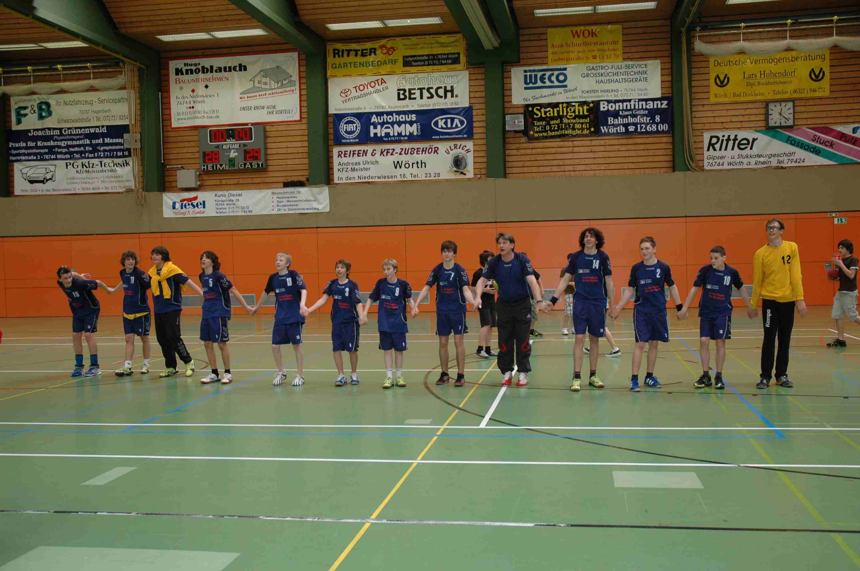

Im zweiten Spiel standen sich der Saarlandmeister HSG Völklingen und Thüringen Meister ThSV Eisenach gegenüber. Hier dominierten aber klar die Saarländer über 6:3, 13:8,16:9 zur Pause mit 16:12. Keine Zweifel kamen nach dem 24:18 und 34:27 mehr auf und Völklingen gewann letztlich mit 37:31.
Den absoluten Höhepunkt erlebten Zuschauerin in einer an Lärmpegel kaum zu überbietenden Kulisse, als sich die beiden ungeschlagenen Teams vom Rheinhessenmeister HSG Rhein-Nahe und Hessenmeister JSG Wallstadt (Ableger vom Bundesligisten TV Großwallstadt) gegen überstaden. Wallstadt ging erst nach 11 Minuten mit 2:3 in Führung bevor auf 7:10 zur Pause erhöht werden konnte. Im zweiten Abschnitt sah Wallstadt schon beim 9:15 (34.) durch den starken Max Giegerich (6/3) aus, doch einige Zeitstrafen aufgrund der sehr robusten Deckungsarbeit ließen Rhein-Nette auf 17:18 (44.) heran kommen.

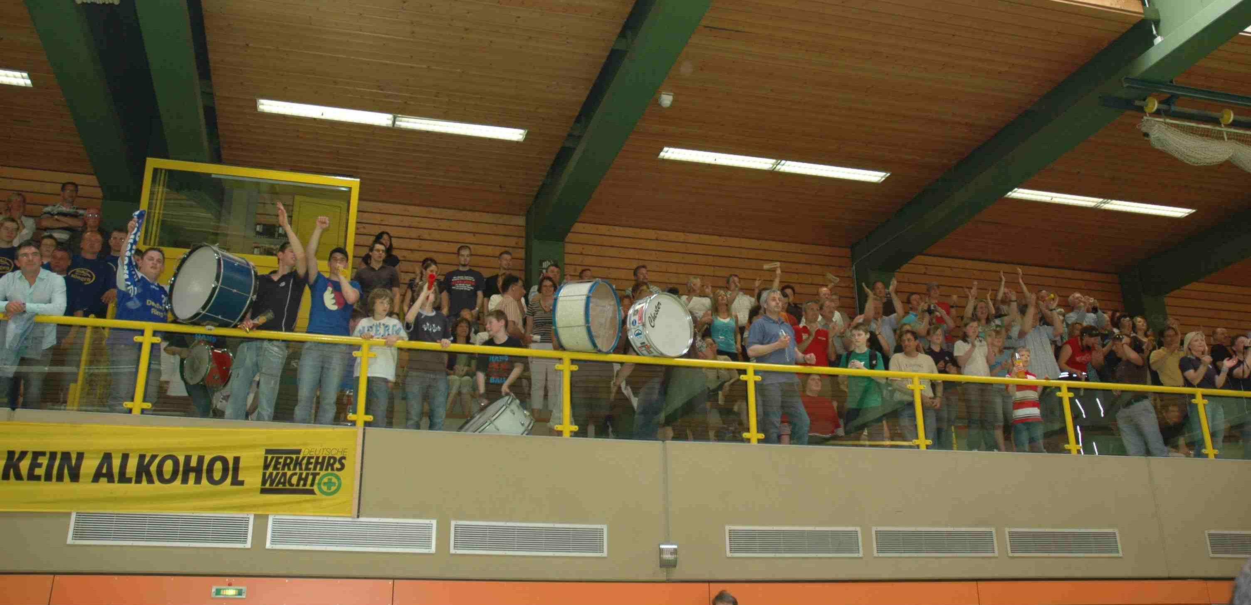

Die Fans tobten auf der Tribüne, doch selbst in Unterzahl geraten, wurde die HSG zum 17:22 ausgekontert.
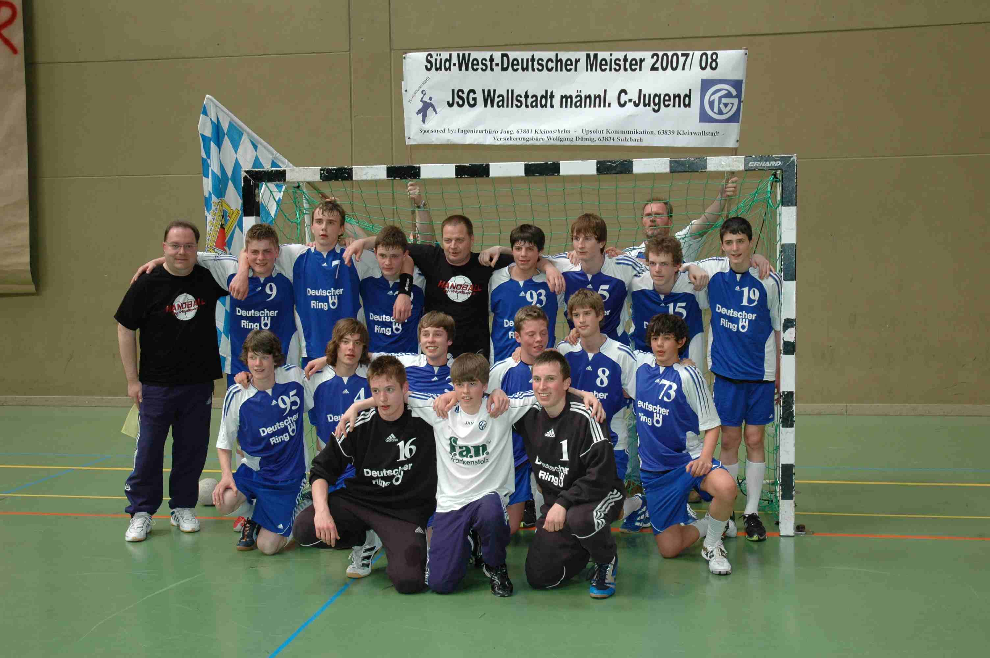

Die JSG Wallstadt bejubelte de Titelgewinn beim 18:22 Abpfiff.
Doch nicht nur sportlich, auch organisatorisch zeigten die Wörther Handball was sie drauf haben. Die Eltern ließen 2.500 Flyer drucken und verteilten diese im Vorfeld. Der über 100 Mitglieder starke Förderverein übernahm bei strahlendem Sonnenschein die Bewirtung im Außenbereich der Halle. Sponsoren wurden gesucht und gefunden die nicht nur ein farbiges Heft mit allen Mannschaftsfotos und Informationen finanzierte sondern auch 100 T-Shirts mit dem Aufdruck vorne „Finale in Wörth“ und hinten „Südwestdeutsche Meisterschaft mC-Jugend 2008, Ich war dabei“, die Abteilungsleiter Helmut Wesper und Jugendleiter Ferdinand firrmann an jeden Teilnehmer und Trainer nach Spielende zu Erinnerung verteilt wurden.

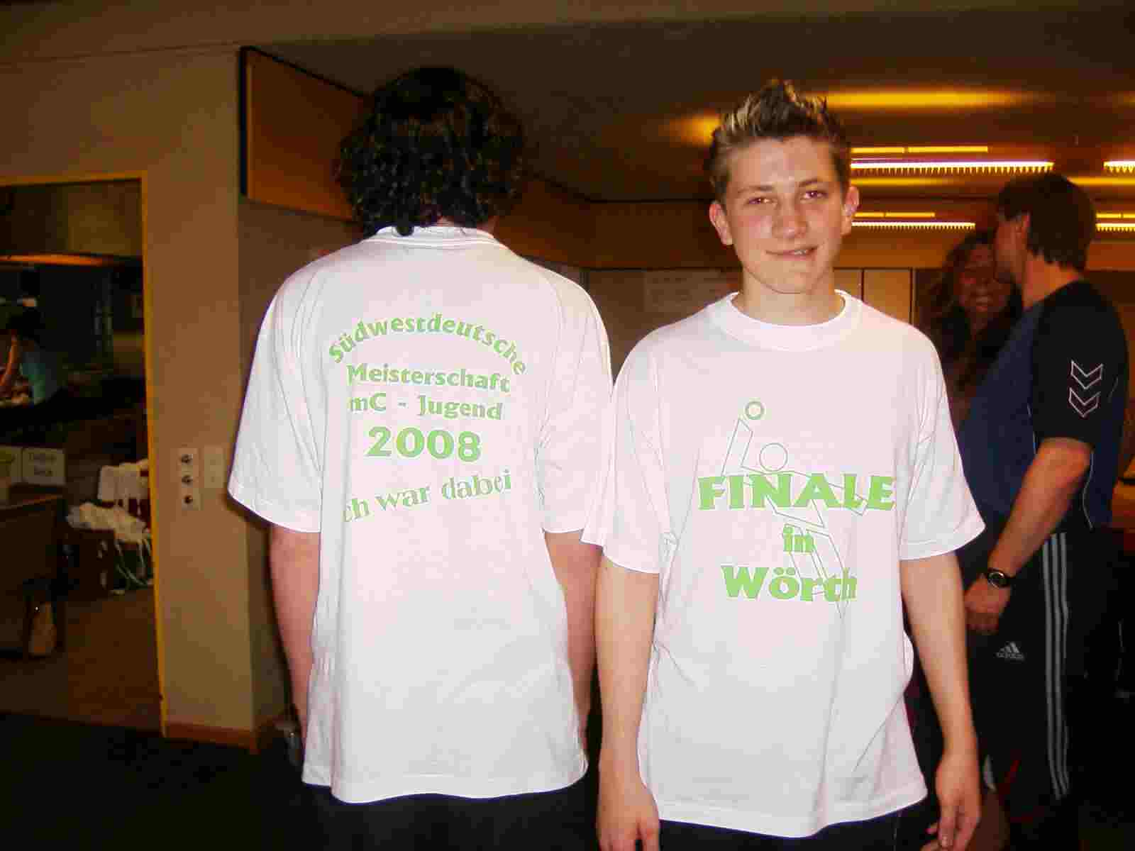

Zudem bekam jeder Trainer noch einen Geschenkkarton Wein mit „Wörther Knickschoppen“ und Infomaterial über die Stadt Wörth und die Südpfalz überreicht. Für die Heimfahrt verteilte Ilona Schumacher vom Förderverein noch an jede Mannschaft einen Korb mit Früchten.

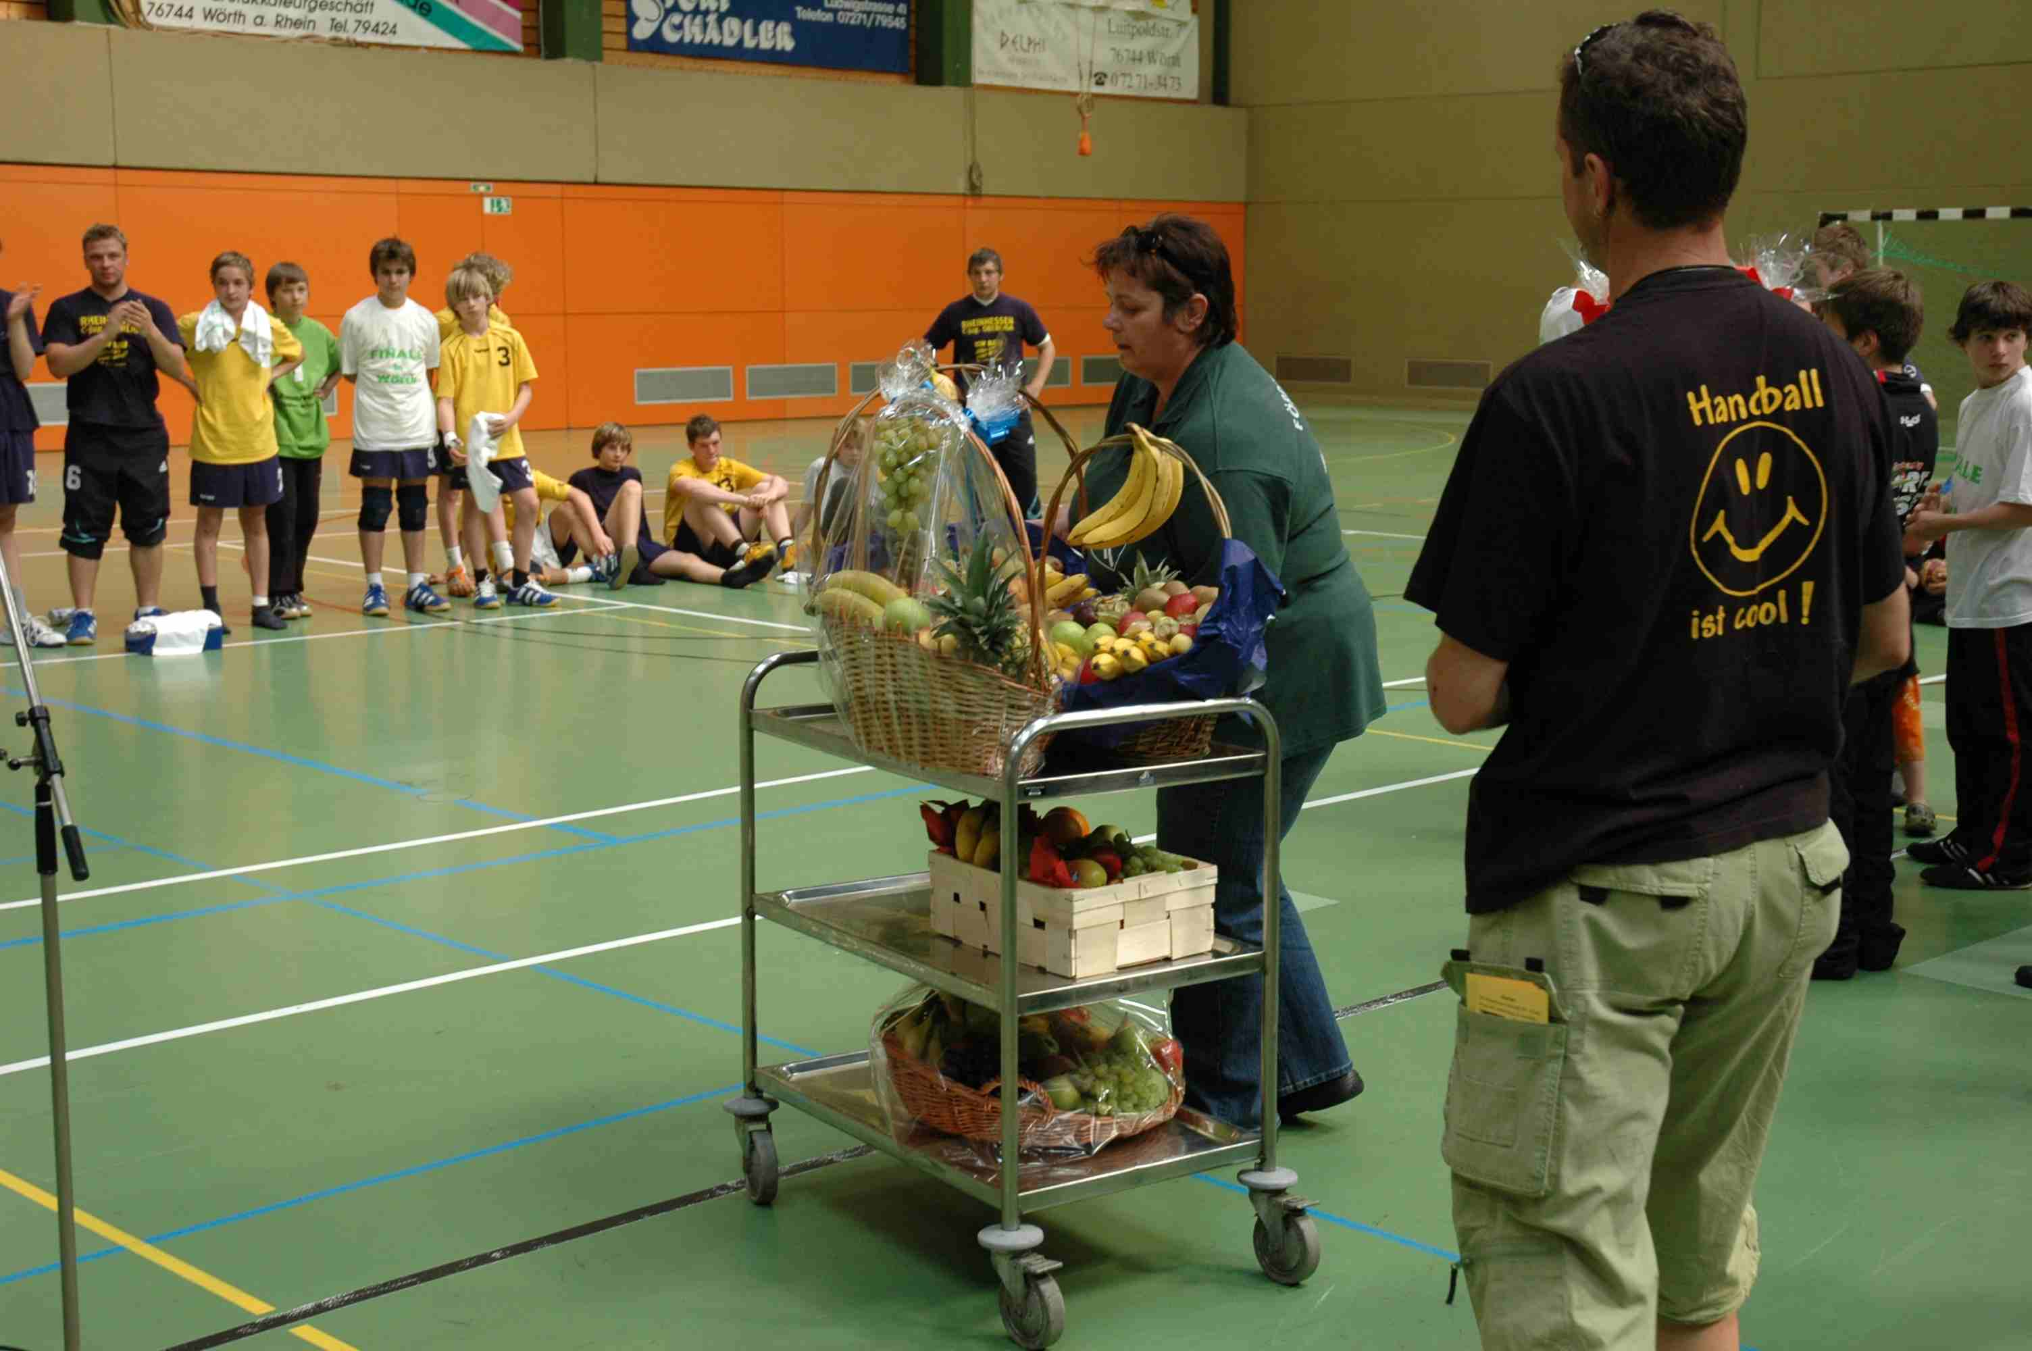
SHWV-Jugendwart Hans Gerd Fries und PfHV-Jugendwart Rolf Starker waren begeistert von Organisation und Durchführung sowie Einsatz und „Man-power“ der Wörther Handballabteilung: „Da kann man solche Veranstaltungen hin geben“. . .


Veröffentlichung:
Das Mitteilungsblatt (MB) des PfHV erscheint i.d.R. wöchentlich.

Verantwortung:
Verantwortlich für die Zusammenstellung sind die Öffentlichkeits-beauftragten des PfHV (Sascha Fochler & Martin Thomas), für den Inhalt der jeweilige Fachwart / Unterzeichner / Autor.

Kosten / Abonnement:
Der Jahrespreis beträgt 63 EUR. Jeder Verein erhält das in der Satzung vorgeschriebene Pflichtexemplar an seine gemeldete verbindliche Postanschrift (VP). Weitere Exemplare können schriftlich bei der Geschäftsstelle bestellt werden.

Kündigung:
Die nicht durch Satzung vorgeschriebenen Exemplare können bis 15.5. bzw. 15.11. zum 30.6. bzw. 31.12. gekündigt werden.

Redaktionsschluss / Meldestelle:
Redaktionsschluss ist für E-Mails an die Öffentlichkeitsbeauftragten mittwochs um 17 Uhr, für Faxe/Anrufe/… an die Geschäftsstelle mittwochs um 9 Uhr. Die Öffentlichkeitsbeauftragten können nur Infos per E-Mail UND in der Formatvorlage für das MB bearbeiten. Faxe/Anrufe/… bitte an die Geschäftsstelle. Bei Fragen: MBpfhv.de oder Geschaeftsstellepfhv.de

Haftungsausschluss:
Bei Nichterscheinen infolge höherer Gewalt entfällt die Lieferpflicht und ein Anspruch auf Rückerstattung des Bezugspreises besteht nicht.

Geschäftsstelle PfHV: LLZ Haßloch, Pfalzplatz, 67454 Haßloch
Öffnungszeiten: Mo/Di/Do/Fr 8.00–12.00 & Mi 17.00-20.00 Uhr
Tel.: 06324 - 981068
Fax: 06324 - 82291
E-Mail: Geschaeftsstellepfhv.de
Anschrift: Pfälzer Handball-Verband, Postfach 1339, 67447 Haßloch

Öffentlichkeitsbeauftragte PfHV:
Sascha Fochler (Sascha.Fochlerpfhv.de)
Martin Thomas (Martin.Thomaspfhv.de)

Für spezielle Rückfragen:
Dieses MB wurde erstellt von:
Sascha Fochler

